Nagyágyúkkal összefogva zöldíti a chipgyártást a Schneider Electric
Az Intellel és az Applied Materials Inc.-el összefogva indította el a Schneider Electric úgynevezett Catalyze programját, melynek célja a félvezetőgyártáshoz kapcsolódó ellátási láncok szén-dioxid-kibocsátásának csökkentése. Az új kezdeményezés résztvevői arra ösztönzik a szektor szereplőit, hogy tegyék fenntarthatóbbá tevékenységüket, első lépésként fokozva a megújuló forrásból származó energia arányát az energiamixen belül.
A Schneider Electric, az energiamenedzsment és ipari automatizálási megoldások területén vezető multinacionális vállalat a mikroelektronikai iparág egyik legnagyobb eseményén, a SEMICON West 2023-on jelentett be új, Catalyze nevű partnerségi programja elindítását. A kezdeményezéshez rögtön a rajtnál csatlakozott a világ egyik meghatározó chipgyártója, az Intel, illetve a félvezetőgyártásban és a kijelzőkhöz használt berendezések előállításában is meghatározó szerepet játszó Applied Materials Inc. A programot elindító vállalkozások arra ösztönzik a félvezetőgyártás teljes ellátási láncában érintett cégeket, hogy csatlakozzanak a Catalyze-hoz, és segítsenek felgyorsítani az iparág megújuló energiára és alacsony szén-dioxid-kibocsátásra történő átállását.
Mivel folyamatosan bővül a chipek iránti globális kereslet, az ágazat karbonlábnyoma is fokozatosan nő, ezért a félvezetőipar meghatározó szereplői úgy látták, hogy szükségszerű az összefogás a megújuló energia nagyobb mértékű felhasználásának ösztönzése és a fenntarthatóbb növekedési pálya elérése érdekében. A Catalyze résztvevőinek közös célja az lesz, hogy az iparág több ezer beszállítóját bátorítsák arra, hogy a szén-dioxid-mentesítés révén lépjenek fel az éghajlatváltozás ellen.
A SEMICON West 2023 alkalmával bemutatott Catalyze a maga nemében egyedülálló együttműködési program a félvezetőgyártás területén, azonban a Schneider Electric iparági partnerekkel összefogva már más ágazatokban is indított hasonló kezdeményezéseket. Közéjük tartozik az Energize program, amely a gyógyszeripar zöldítését tűzte ki célul, illetve a Walmart Gigaton PPA program, ami a Walmart és az értéklánca szereplői számára teszi lehetővé a megújuló energiához való hozzáférést kedvező feltételek mellett.
A Catalyze program elemei
A félvezető értéklánc energiabeszerzési erejének egyesítése a megújuló energiával kapcsolatos projektek bevezetésének felgyorsítása érdekében.
Lehetőséget nyújtani a beszállítóknak - akiknek saját erőből nem feltétlenül lenne erre lehetőségük -, hogy megjelenhessenek a zöldáram-vásárlási megállapodások (PPA-k) piacán.
A szén-dioxid-kibocsátásuk csökkentésére és/vagy a programhoz való csatlakozásra kötelezettséget vállaló beszállítók további támogatása.
A félvezető-értéklánc vállalatainak oktatása az ellátási lánccal kapcsolatos programjaikban alkalmazható működési modellek kidolgozásának fontosságáról a nettó zéró törekvések felgyorsítása érdekében.
Több ezer beszállító egyidejű elérése a digitális technológiai platformokon keresztül, hogy gyors és mérhető lépéseket tegyenek az ellátási láncuk szén-dioxid-mentesítésében.
Útmutató az iparág számára a következő lépések megtételéhez. A kezdeményezést elindító vállalatok együttműködnek a program fejlesztésében - beleértve a fókuszterületek és beszállítók meghatározását -, valamint arra ösztönzik a többi félvezetőgyártó céget, hogy fontolják meg a program elindítását saját értékláncuk számára.
„A Schneider Electric-nél az a célunk, hogy képessé tegyük a vállalatokat arra, hogy a lehető legtöbbet hozzák ki rendelkezésre álló energiákból és erőforrásokból, és ezzel mindenki számára közelebb hozzuk a fejlődést és a fenntarthatóságot. Küldetésünk, hogy digitális partnerként segítsünk a fenntarthatóság és az energiahatékonyság elérésében, és a Catalyze partnerségi program kiváló példa arra, hogy a kulcsfontosságú globális iparágak vállalatai hogyan működhetnek együtt a dekarbonizáció felgyorsítása érdekében” - mondta el Peter Herweck, a Schneider Electric vezérigazgatója.
Sajtókapcsolat:
- Tengelits András, kommunikációs igazgató
- +36 30 205 3392
- andras.tengelits@se.com
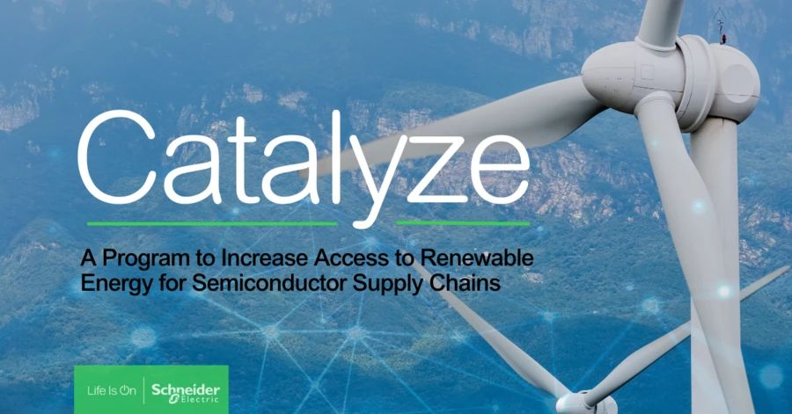 | © Schneider Electric
Eredeti tartalom: Schneider Electric Hungary
Továbbította: Helló Sajtó! Üzleti Sajtószolgálat
Ez a sajtóközlemény a következő linken érhető el:

